B1型机（IP65）控制器产品规格书

产品型号：CE-144/400-B1A-*/2-M/***

制定： 日期：

**审核： 日期：**

**批准： 日期：**

**北京琦安电气技术有限公司**

**1.技术要求：**

满足GB/T18488.1−2015《电动汽车用电机及其控制器技术条件》；

满足GB/T18488.2−2015《电动汽车用电机及其控制器试验方法》。

**2.技术参数：**

1）控制板软件版本及名称：

2）CAN 通讯板版本及名称：满足甲方提供的通讯协议格式及内容。

基本参数：

|  |  |  |
| --- | --- | --- |
| **名称** | **规格参数** | **备注** |
| 电机控制器型号 | CE-144/400-B1A-*/2-M/*** |  |
| 适用电机 | 交流异步电机、同步电机 |  |
| 额定功率(kW) | 15kW |  |
| 工作电压范围 | 80～170VDC |  |
| 额定电压 | 144VDC |  |
| 额定输出电流RMS | 120A |  |
| 最大输出电流RMS | 400A 60S/>20Hz |  |
| 额定条件控制器效率(%) | ≥98% |  |
| 输出频率范围 | 0.00～600Hz |  |
| 软起继电器 | 内置 |  |
| 外形尺寸 | 286*185*142 | 单位：mm |
| 重量(kg) | 约 5 |  |
| 冷却方式 | 强制风冷 |  |
| 防护等级 | IP65 |  |
| 编码器类型 | 旋转变压器 |  |
| 控制方式 | 转矩或转速 |  |
| 转矩响应时间 | ＜50ms |  |
| 转矩控制精度 | ±5% |  |
| 电池输入端 | +、- | M8*16螺钉固定 |
| 螺钉最大扭矩12N/M |
|  |
| 电机输出端 | U、V、W | M8*16螺钉固定 |
| 螺钉最大扭矩12N/M |
|  |
| 电机温度传感器 | KTY84-150 |  |
| 保护功能 | 控制器过温、电机过温、过载、短路、过流、过压、欠压等保护。 |  |

**3.电气接线说明**

3.1电气图



3.2端子外形图



3.3端子实物图

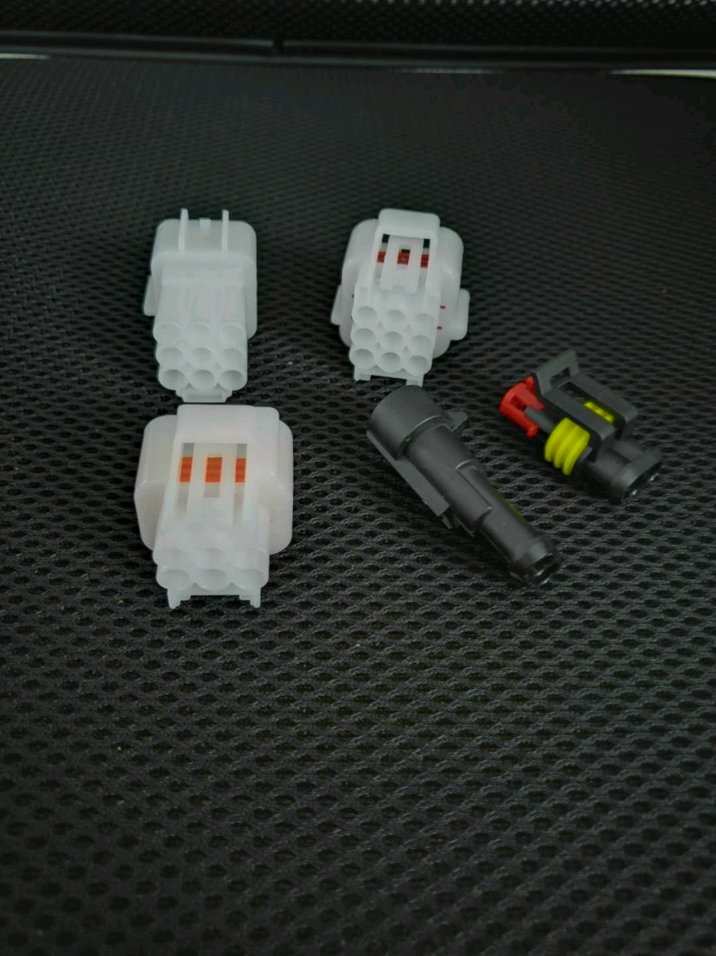

3.4线号定义及说明

|  |  |  |  |  |
| --- | --- | --- | --- | --- |
| **信号类型** | **序号** | **定义** | **功能描述** | **备注** |
| 加速器 | 13 | 加速器电源 | 加速器供电正极 | 12V电源 |
| 14 | 加速器信号 | 油门提速 | 0.9~4.7V有效 |
| 15 | 加速器开关信号 |  | 高有效 |
| 16 | 加速器负极 | 加速器供电负极 |  |
| 方向信号 | 10 | 方向电源 | 方向信号供电电源 | 12V |
| 11 | 后退信号 |  | 高有效 |
| 12 | 前进信号 |  | 高有效 |
| CAN通讯 | 17 | CANL | CAN低电平 |  |
| 18 | CANH | CAN高电平 |  |
| 485通讯 | 23 | 485+ |  | 仅限于厂家调试 |
| 24 | 485- |  |
| 电机温度 | 7 | 电机温度检测+ |  | 传感器为KTY84-150 |
| 8 | 电机温度检测- |  |
| 车速信号 | 20 | 车速输出信号 |  | 8脉冲输出 |
| 21 | GNDC | 外部供电负极 |  |
| 22 | +12VC | 外部供电正极 |  |
| 19 | 刹车信号 |  | 高有效 |
| 编码器信号  （旋变） | 1 | Ref+ | 励磁正极 | 励磁电压7V rms、10K |
| 2 | Ref- | 励磁负极 |
| 3 | Sin+ | 正弦正极 | 接收电压（2±0.2）Vrms |
| 4 | Sin- | 正弦负极 |
| 5 | Cos+ | 余弦正极 |
| 6 | Cos- | 余弦负极 |
| 控制电源 | 9 | 控制电源输入端 | 钥匙开关闭合有效 | 高压接入供电 |
| 散热风机 | 25 | 风机输入端正极 |  | 外接电源12V/1A |
| 26 | 风机输入端负极 |  |

**4.环境适应性**

|  |  |
| --- | --- |
| **名称** | **规格参数** |
| 存储温度 | -40℃～+85℃ |
| 防护等级 | IP65 |
| 工作环境温度 | -30℃～+55℃ |
| 最大海拔高度 | 2000 米，1000 米以上降额使用，每升高 100 米额定输出电流减少 1% |
| 绝缘电阻 | 测试绝缘电阻稳态大于 10MΩ |
| 湿度 | 5～95%，不允许凝露 |

**5. 外形结构尺寸**

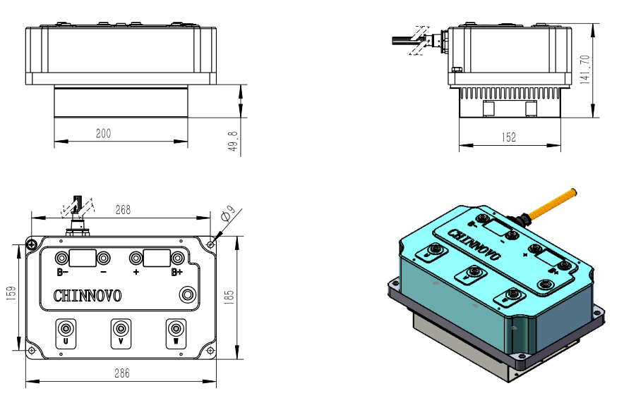

**6. 实物图如下**

